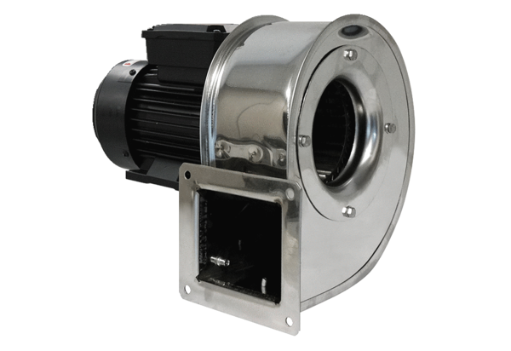Radiální ventilátor GRM ES 14/2 DObsah dodávky: 1 kusSortiment: C
Typové číslo: 0073.0322Výrobce: MAICO

